Гимназия №4 сегодня – это:

- школа успеха;

- многоуровневая система образования, включающая в себя профильное обучение,

- соединение теории с практикой;

- получение качественного
образования;

- школа, где хорошо учиться каждому;

- радость совместного творческого созидания;

- получение знаний от
высококлассных специалистов;

- содружество учителей, учеников и родителей.

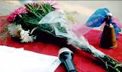

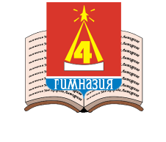



Адрес гимназии:

140083, г.Лыткарино Московской области, квартал 3 «А», дом 11.

Телефон: 552-56-50
552-56-61
Факс: 552-56-50
E-mail: gimnazist@rambler.ru

Отпечатано в вычислительном центре гимназии №4


Российская Федерация
Министерство образования Московской области

Муниципальное общеобразовательное учреждение гимназия №4

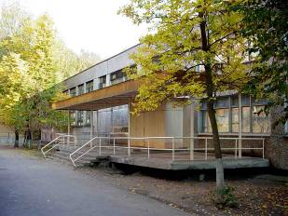

г. Лыткарино
2007

Муниципальное общеобразовательное учреждение гимназия №4 – это государственное среднее учебное заведение, свою образовательную деятельность начала 1 сентября 1970 года. В 1992 году получила статус гимназии. С 1970 по 2006 год гимназию закончило 4,5 тысячи выпускника, из них с золотой медалью 31 выпускник, с серебряной медалью - 86 выпускников.
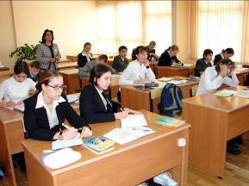
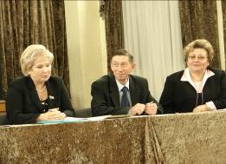
С 1986 года гимназию возглавляет Холод Галина Григорьевна – руководитель высшей квалификационной категории, заслуженный учитель РФ, заслуженный работник народного образования МО, Отличник просвещения.
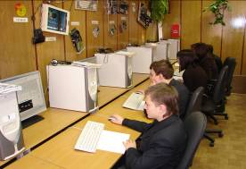
Гимназия располагает современным учебным корпусом, библиотекой с читальным залом, специализированными кабинетами, 3 компьютерными классами, спортивным залом, столовой, актовым залом, мастерскими, стадионом и спортивной площадкой.
Имеет связи с МАТИ - РГТУ имени К.Э.Циолковского, МГПУ, СГУ, Российской Академией образования.
Учебную и научную работу в гимназии ведут 69 высококвалифицированных преподавателей, из них:
- Заслуженный учитель РФ - 1 чел.
- Заслуженный работник образования МО – 4 чел.
- Почетный учитель г.Лыткарина – 1 чел.
- кандидат наук – 2 чел.
- Отличник просвещения, Почетный работник общего образования – 10 чел.
- обладатель гранта Сороса – 2 чел.
- имеют высшую квалификационную категорию – 58%
первую категорию – 20%
вторую категорию - 14 %
Уже не первый год гимназия побеждает в городских олимпиадах, 196 учащихся - победители и призеры городских и областных олимпиад за последние три года, активные участники Международного Форума «Одаренные дети», участники различных конкурсов.
В гимназии для расширения образования учащихся введены новые предметы и курсы: информатика со 2 класса, иностранный язык с 3 класса, речь и культура общения с 1 класса, МХК с 7 класса, Москвоведение 7-8 классы, экономика 10-11 классы, спецкурсы в 9-11 классах, элективные курсы по выбору. С 8 класса ведется профильное обучение.
В гимназии представлен широкий спектр предметов дополнительного образования.

